Aplicación de IA para la predicción de tasas de degradación
de polímeros biocompatibles
Informe de avance — dataset real (HU1)

Trabajo Final — Carrera de Especialización en Inteligencia Artificial (FIUBA)
Autor: Lic. Gastón Corti
Director: Esp. Ing. Ariadna Garmendia

1. Objetivo del proyecto
Implementar un pipeline de IA que, a partir de curvas de degradación (pérdida de masa vs. tiempo) de polímeros biocompatibles en medios fisiológicos, estime la constante cinética k y clasifique la tasa de degradación (baja/media/alta), comparando modelos supervisados (Random Forest, XGBoost) para la clasificación y un modelo de deep learning (LSTM) para la regresión de k.

2. Estado actual
El pipeline ya corre de punta a punta sobre el dataset REAL extraído de publicaciones científicas (HU1, Épica 1, completada): 4689 puntos, 120 curvas, 27 papers, filtrados al subconjunto 'núcleo' (78 curvas) comparable a medios fisiológicos (PBS/SBF/saliva artificial a ~37°C), excluyendo condiciones extremas (NaOH, pH extremo) y ensayos acelerados. El esquema de datos se extendió respecto del sintético para aprovechar variables no disponibles antes: composición de copolímero, geometría, método de fabricación y porosidad.

3. Metodología (CRISP-DM)
El pipeline (main.py) ejecuta las siguientes fases en orden:
- Carga de datos (sintéticos o reales, según el archivo de configuración).
- Estandarización y limpieza de unidades (HU2).
- Ajuste cinético de pseudo-primer orden por curva (mass_loss_pct(t) = 100·(1−exp(−k·t))) y categorización en clases baja/media/alta según el k ajustado.
- Visualizaciones exploratorias: distribución de clases, matriz de correlaciones, muestra de curvas.
- Entrenamiento y comparación de modelos, con tracking de parámetros/métricas/artefactos en MLflow (HU3, HU4, HU5).
- Visualización comparativa de las curvas reconstruidas/clasificadas por cada modelo.
- Evaluación detallada de clasificación (matrices de confusión, ROC/AUC) y explicabilidad (SHAP) para Random Forest y XGBoost.

4. Datos utilizados
Dataset actual: 78 curvas, con la siguiente distribución de clases de tasa de degradación: baja=26, media=28, alta=24.
Cada curva incluye: familia de polímero (incluye blends, ej. PCL/PLLA, PLLA/PLGA/PCL), fracciones de composición de copolímero (PLLA/PLGA/PCL/PEG, y lactide:glycolide dentro de PLGA), geometría (scaffold, film, mesh, fibra, etc.), método de fabricación, porosidad, medio de ensayo, temperatura, pH, peso molecular inicial, y la serie temporal de pérdida de masa. No incluye cristalinidad ni área superficial (no reportadas en la literatura relevada).

5. Modelos implementados
Clasificación (baja/media/alta), comparando dos modelos supervisados:
- Random Forest (scikit-learn).
- XGBoost.
Regresión de la constante cinética k, con una red LSTM (PyTorch) que toma la curva interpolada de pérdida de masa como secuencia de entrada.
Todos los entrenamientos quedan registrados en MLflow (parámetros, métricas y el modelo serializado como artefacto), lo que permite comparar corridas entre sí desde la interfaz web de MLflow.

6. Resultados
Cuadro comparativo de la corrida más reciente (78 curvas reales, nivel de homogeneidad 'núcleo'):
Modelo | accuracy | f1_macro | rmse | mae | r2
Random Forest | 0.7500 | 0.7609
XGBoost | 0.6875 | 0.6940
LSTM (regresión de k) |  |  | 0.0031 | 0.0020 | 0.7680

Random Forest (accuracy 0.75) y XGBoost (accuracy 0.69) clasifican con desempeño más modesto que sobre datos sintéticos, esperable dado el ruido y la heterogeneidad real entre 27 estudios distintos. El LSTM predice k con MAE≈0.002 día⁻¹ y R²≈0.77. Nota: los bins de clasificación (baja/media/alta) se recalibraron por terciles de la distribución real de k — los bins originales (pensados para el rango sintético) dejaban la clase 'alta' vacía, porque el k fisiológico real es 10-100x menor. Esta recalibración es provisoria y debe validarse con la dirección antes de reportar resultados finales.

6.1. Distribución de clases y correlaciones
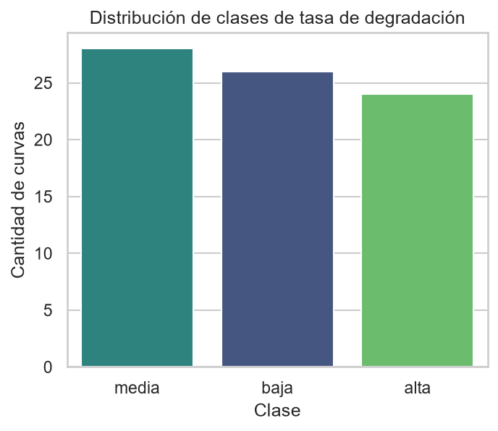
Figura 1. Distribución de clases de tasa de degradación.
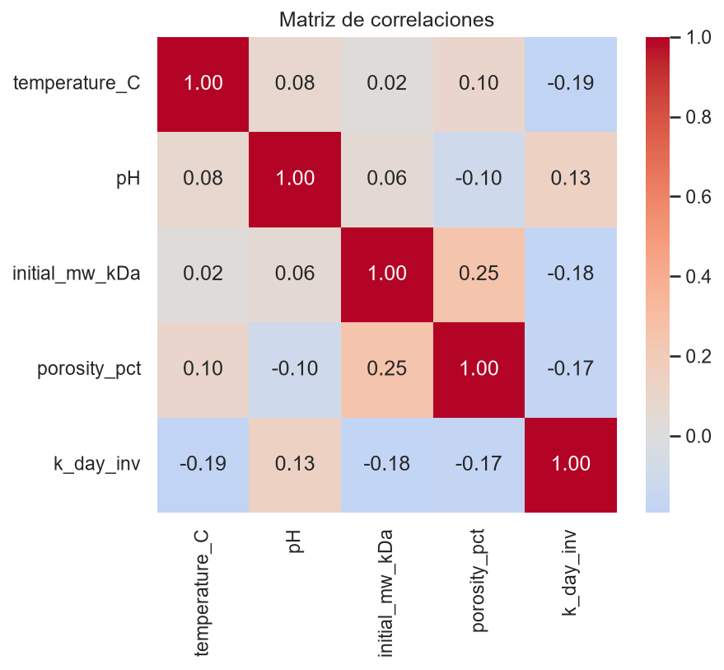
Figura 2. Matriz de correlaciones entre variables numéricas.

6.2. Curvas de degradación
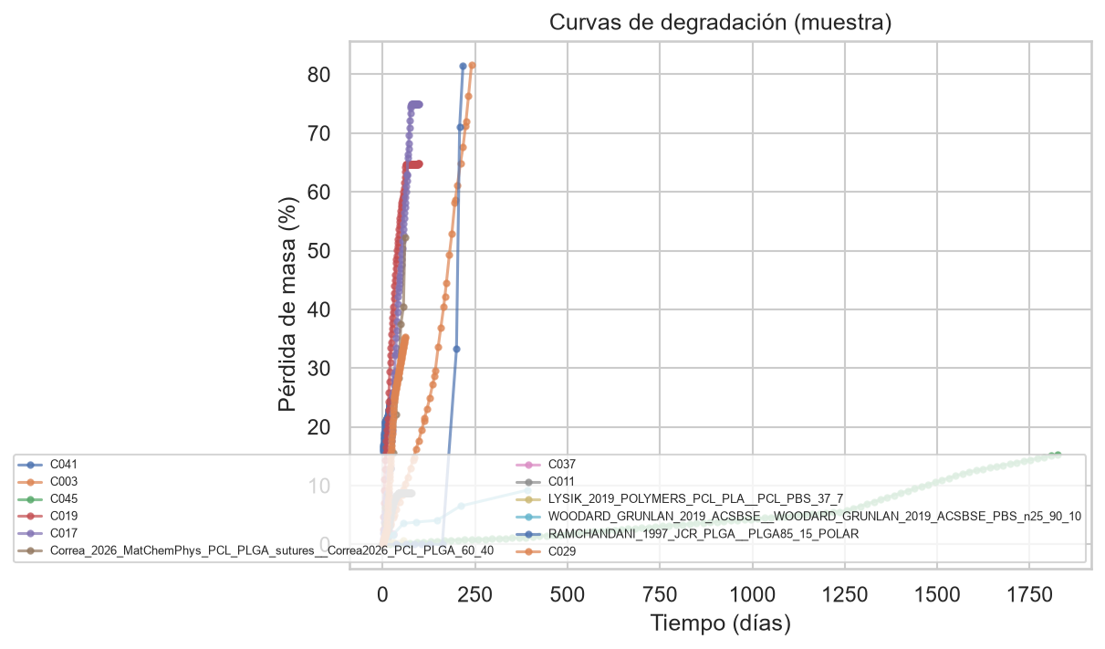
Figura 3. Muestra de curvas de degradación del dataset.

6.3. Comparación de modelos sobre curvas de test
Para una muestra de curvas del conjunto de test: a la izquierda, la curva real (línea con marcadores) contra la reconstruida con el k predicho por el LSTM (punteada); al centro y a la derecha, la curva real coloreada según la clase que le asignó cada clasificador (línea sólida = acierto, punteada = error).
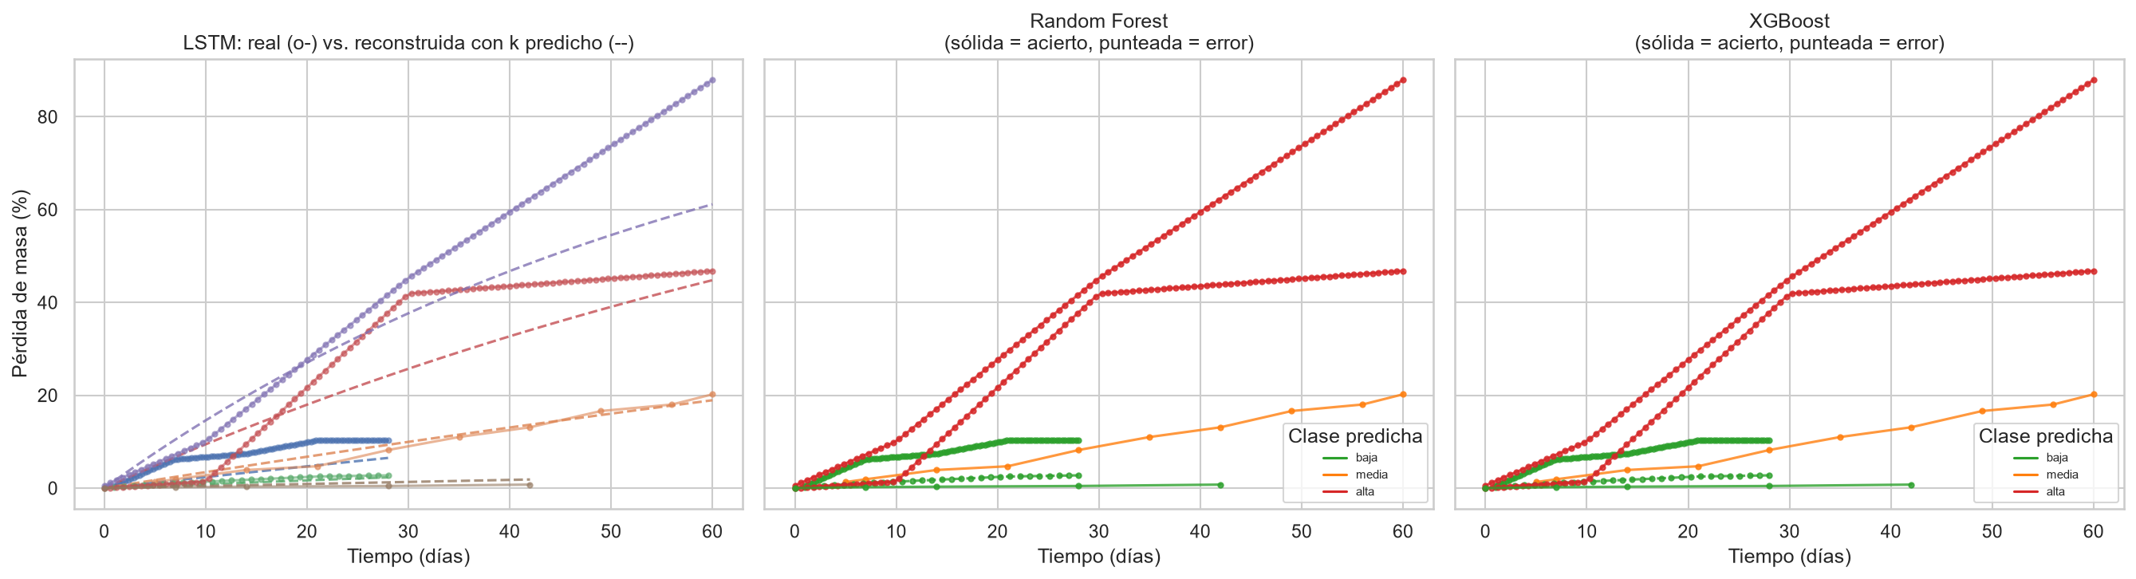
Figura 4. Comparación de predicciones de los 3 modelos sobre curvas de test.

6.4. Evaluación detallada de clasificación (RF vs XGBoost)
Además de accuracy y f1_macro (Sección 6), se detalla la matriz de confusión, las curvas ROC one-vs-rest con AUC por clase, y el precision/recall/f1-score desglosado por clase, para ambos clasificadores sobre el mismo conjunto de test.

Random Forest
Clase | precision | recall | f1-score | support
baja | 0.571 | 0.800 | 0.667 | 5
media | 0.800 | 0.667 | 0.727 | 6
alta | 1.000 | 0.800 | 0.889 | 5

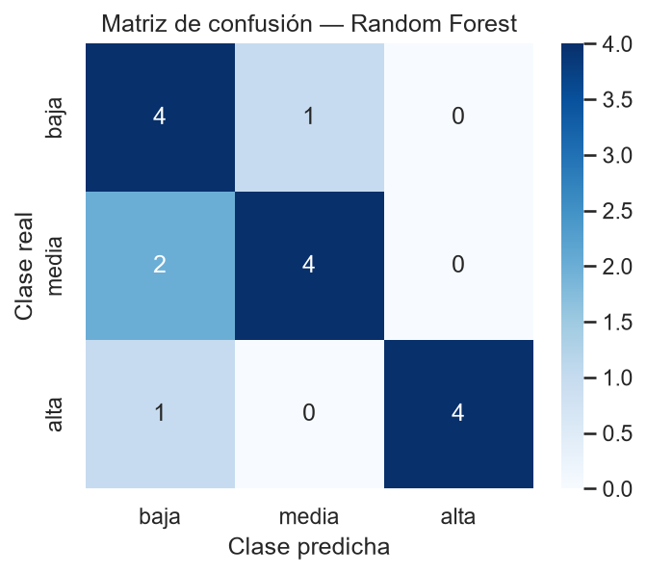
Figura 5. Matriz de confusión — Random Forest.
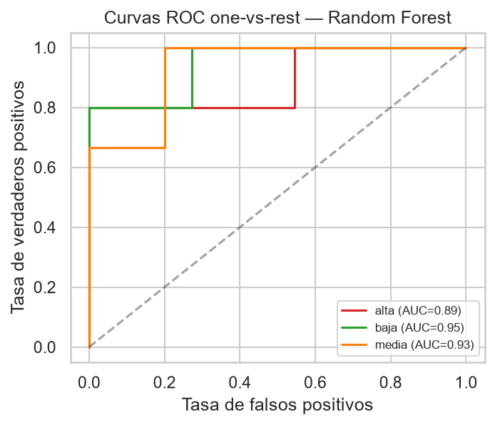
Figura 6. Curvas ROC one-vs-rest — Random Forest.

XGBoost
Clase | precision | recall | f1-score | support
baja | 0.500 | 0.800 | 0.615 | 5
media | 1.000 | 0.500 | 0.667 | 6
alta | 0.800 | 0.800 | 0.800 | 5

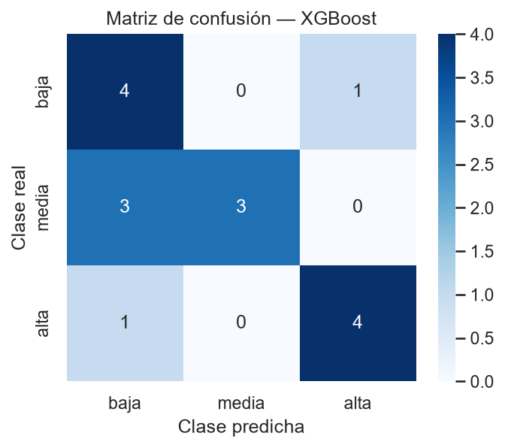
Figura 7. Matriz de confusión — XGBoost.
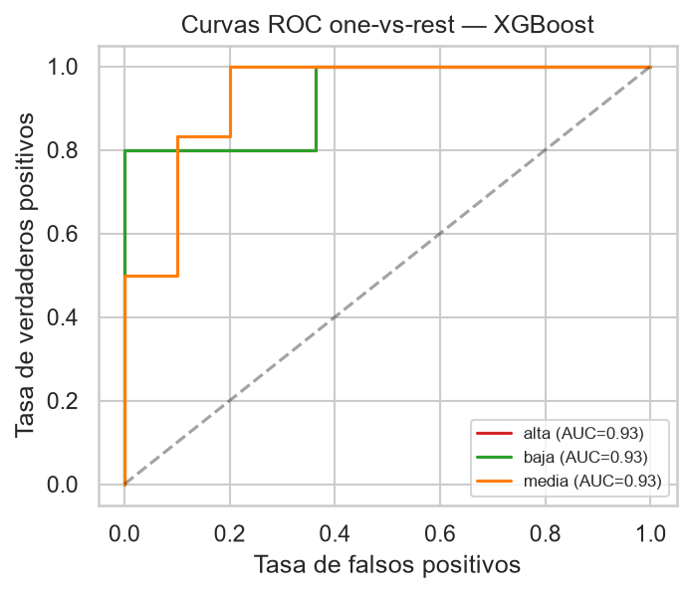
Figura 8. Curvas ROC one-vs-rest — XGBoost.

6.5. Explicabilidad (SHAP)
Se usó SHAP (TreeExplainer, exacto para modelos de árboles) para explicar las predicciones de Random Forest y XGBoost: importancia global (promedio de |valor SHAP| entre todas las curvas de test) y una explicación local (por qué el modelo clasificó una curva particular como lo hizo). A diferencia del dataset sintético, acá emerge una señal fisicoquímica muy concreta: la fracción de PLGA (plga_fraction) y las fracciones de láctico/glicólico dentro del PLGA (lactide/glycolide_fraction_in_plga) son las variables más influyentes en ambos modelos — coincide exactamente con la literatura: la proporción láctico:glicólico es el factor clásico que gobierna la velocidad de degradación del PLGA. Esta señal era invisible con el esquema sintético/mínimo, que solo tenía 'tipo de polímero' como categoría única.

Random Forest
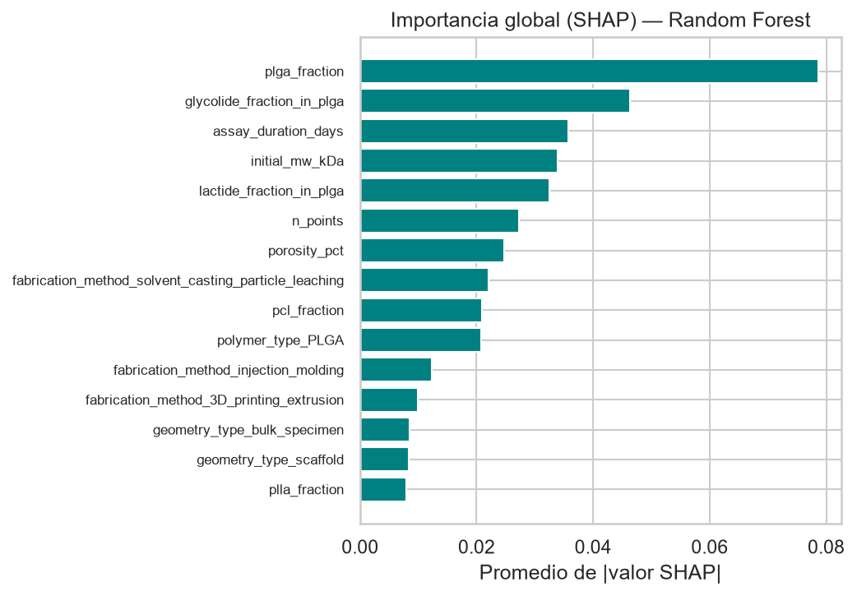
Figura 9. Importancia global (SHAP) — Random Forest.
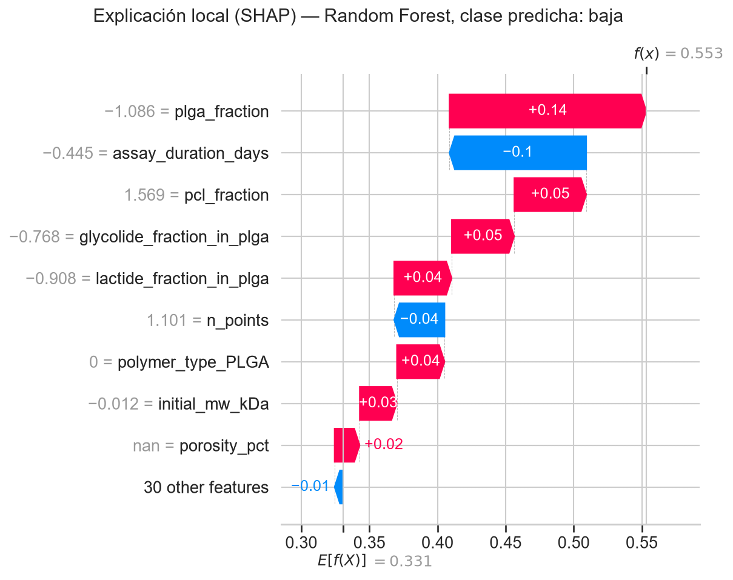
Figura 10. Explicación local (SHAP) de una curva de test — Random Forest.

XGBoost
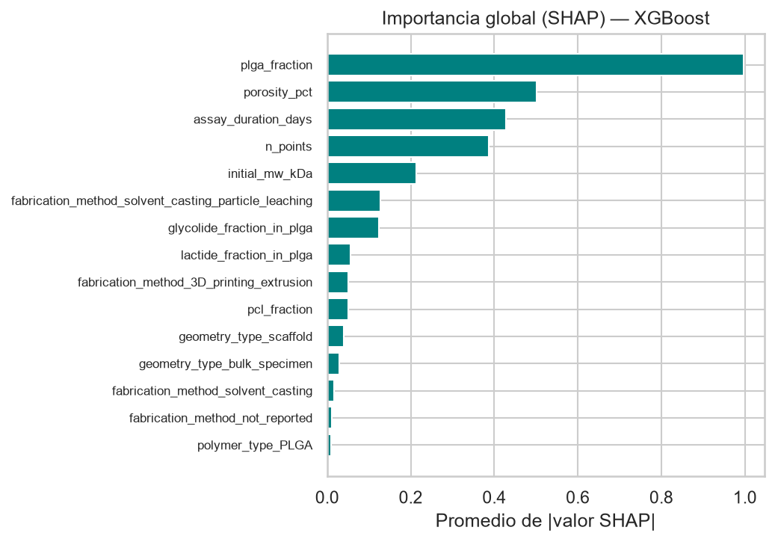
Figura 11. Importancia global (SHAP) — XGBoost.
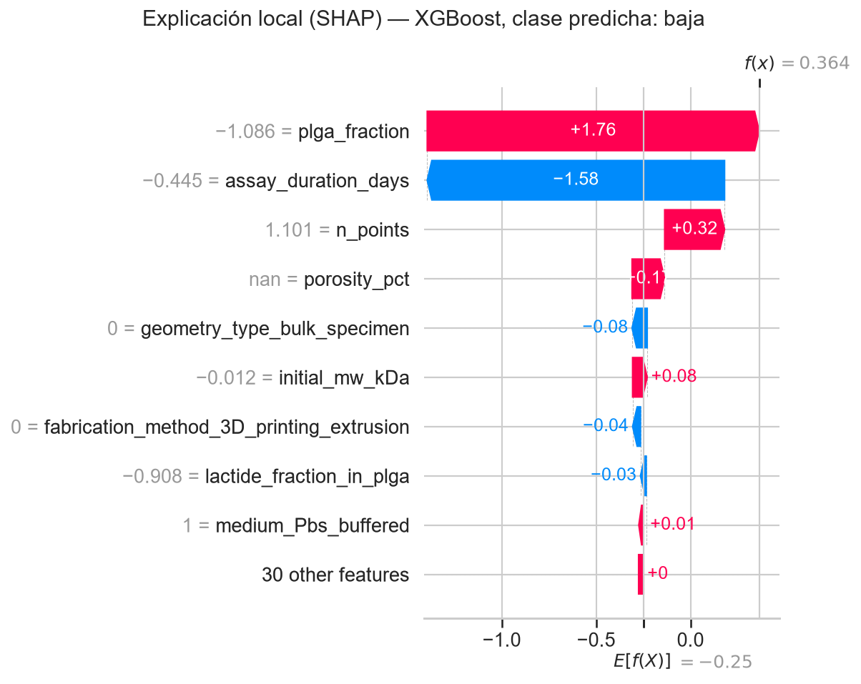
Figura 12. Explicación local (SHAP) de una curva de test — XGBoost.

7. Próximos pasos
- Validar con la dirección los bins de clasificación baja/media/alta (actualmente por terciles de k, no por literatura clínica).
- Revisar curvas con ajuste cinético de mala calidad (R² bajo o negativo, ej. por curvas no monótonas o con pocos puntos) y decidir si se filtran.
- Evaluar incorporar los niveles 'acelerado' y 'extendido' (con la normalización a k equivalente a 37°C ya calculada en el dataset) para ampliar la muestra.
- Ajuste de hiperparámetros (GridSearchCV, ya soportado por el pipeline) sobre el dataset real.

